1. nofollow 设置 添加 rel=”nofollow”

建议每个页面底部的链接 添加 rel=”nofollow”

原因：【**每个地点都会自动识别ip 获取地点 页面的入口连接统一性就可以，不需要一个连接不同入口，导致权重分散**】 修改后对网站没有其他影响

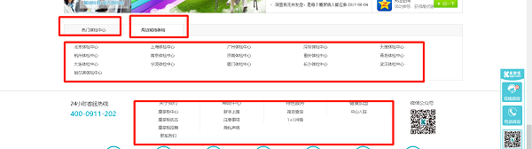

内页 添加 rel=”nofollow” 以下链接添加左边代码

原因：【 **页面的入口连接统一性就可以，不需要一个连接不同入口，导致权重分散**】

**页面类似处**，看是否方便进行此操作 建议处理。

